Муниципальное бюджетное общеобразовательное учреждение

«Средняя школа №10»

Петропавловск-Камчатского городского округа

Всероссийский педагогический конкурс
«Мой лучший проект»

Тематическое направление
Земляки – известные деятели культуры и искусства

Тема работы
«Уникальность Камчатки в пейзажах художника Виталия Шохина»

Подготовила:
Теперчина Александра Захаровна
обучающаяся 9 класса «Б»
МБОУ «Средняя школа №10»,
ул. Садовая 6а
Руководитель:
Гонтарева Елена Юрьевна
учитель географии,
МБОУ «Средняя школа №10»,

г. Петропавловск-Камчатский, 2026 год

ОГЛАВЛЕНИЕ

ВВЕДЕНИЕ ………………………………………………………………стр.3
ОСНОВНАЯ ЧАСТЬ
ГЛАВА 1. Из биографии В.А. Шохина ...................................................стр.5
ГЛАВА 2. Деятельность и достижения художника …………………...стр.7
ГЛАВА 3. Образ Камчатки в работах мастера…………………………стр.9
ГЛАВА 4. Моё увлечение рисованием. Создание картины…………..стр.11
ЗАКЛЮЧЕНИЕ …………………………………………………………стр.14
СПИСОК ЛИТЕРАТУРЫ ……………………………………………....стр.15

Введение
Главная тема творчества камчатского художника Виталия Александровича Шохина – уникальная природа Камчатки. Шохин создавал не просто пейзажи, а эмоциональные поэмы, воспевающие красоту и характер природы родного края, которым он гордился. В его работах- могущественные вулканы, горячие гейзеры, гряды завьюженных сопок, тундра и лес, деревни, величие Тихого океана, союз стихий – неба, воды и земли. Художник раскрывал душу Камчатки, с одной стороны суровую и величественную, с другой стороны – нежную и ранимую. Несколько дней назад на 89-м году жизни 2 апреля 2026 года Виталий Александрович ушёл из жизни.
Актуальность темы состоит в том, что не все молодые и начинающие художники нашего края широко знакомы с творчеством мастера. И мне в своей работе хочется рассказать о творчестве нашего земляка, заслуженного художника РФ, заслуженного работника культуры РСФСР и почетного жителя Камчатского края. Наш губернатор Владимир Викторович Солодов написал в соцсетях: «Всю свою жизнь Виталий Александрович посвятил искусству и нашему полуострову. Он прошёл большой профессиональный путь: от учителя рисования в школе до признанного мастера и председателя Камчатской организации Союза художников. Воспитал плеяду талантливых учеников…».
Цель работы: представить уникальность Камчатки в пейзажах Виталия Шохина.
Задачи работы:
- дать представление о биографии В.А. Шохина;
- проанализировать деятельность и достижения художника;
- рассмотреть образ Камчатки в работах мастера;
- показать мое представление Камчатки при использовании акриловых красок и создать картину.
Объекты исследования: статьи, фильмы, книги, связанные с деятельностью Шохина В.А.
Предмет исследования: история жизни камчатского художника В.А. Шохина.
Гипотеза исследования: если изучить историю жизни и творчество В.А. Шохина, то можно сделать вывод о его вкладе в дело развития культуры искусства Камчатского края.
Материалы исследования могут быть использованы учащимися и учителями нашей школы на уроках литературы, географии, изобразительного искусства, на классных часах «Разговоры о важном»; в мероприятиях предметных декад; на занятиях по внеурочной деятельности.
В работе использованы методы отбора, анализа и сравнения информации; обобщение.
Продуктом исследования является копия картины Шохина Виталия Александровича «Осенняя тундра», которая теперь украшает кабинет географии на базе МБОУ «Средняя школа № 10» Петропавловск-Камчатского городского округа.

Глава I. Из биографии В. А. Шохина
Чтобы изучить биографию В.А. Шохина, я посетила Камчатскую краевую научную библиотеку им. С.П. Крашенинникова. Там я познакомилась с камчатскими хрониками «Природа – моё сердце, дыхание, душа». В фондах библиотеки хранится фильм С.Ошейко «Семь дней творения».
Виталий Александрович Шохин – камчатский живописец и график, «родился 14 декабря 1937 года в селе Карага Карагинского района Камчатской области. Отец художника приехал на Камчатку в 1934 году, а через год привез и маму будущего художника. Виталий Шохин с теплом рассказывал, как провел свое детство. Он вспоминал детство как сказку, но не потому что семья жила богато, а потому что провел его среди красивейшей камчатской природы. После Караги художник переехал в деревню Ука, которая находится южнее Оссоры…» [4]. Путешественники называют это место самым красивым на карте Камчатки. В 5 лет он уже с гордостью заявлял, что будет художником. Это было любимейшим занятием, как его самого, так и его друзей. Соревнованием для ребят было, кто по памяти лучше нарисует катер, чайку, утку.
Оказывается, что художественной школы в деревни не было, как и рисования в школе. Все предметы преподавала жена председателя колхоза. В своих воспоминаниях, художник рассказывал, что рисовать он учился у природы, даже законы перспективы он открывал сам. Перспектива - это, то как мы видим мир (пространство, даль) и как это отображаем на рисунке. Материалы для рисования в деревню Ука в магазин незавозили и Виталий сам нарезал листы из мотка пергамента и собирал их в альбом. Рисунки выполнял исключительно карандашом (других материалов у него не было).
Попав в г. Петропавловск-Камчатский юный художник отнес все свои самодельные альбомы в дом пионеров, в изокружок. Педагог с удовольствием рассмотрел все его рисунки, взял сразу в старшую группу, где учились 10-классники. Потом он поступил в Биробиджанское училище, которое дало ему классическую школу. Художник также пытался поступить в столичные вузы, но оба раза не сложились. Сначало не нашлось места среди «блатных» учеников, а потом из-за урагана, самолёт не смог вылететь вовремя. Позже Шохин признался, он ни капли не жалеет об этом.
Мне особенно понравился фрагмент об открытии художественной школы в г. Вилючинск. Своих учеников мастер набирал по принципу «кто быстрее запишется». На первое занятие учитель попросил взять не краски и карандаши, а лыжи. Удивлению учеников не было предела, а само занятие прошло на «ура». Шохин вместе с ребятами поехал осматривать окрестности, и все были в восторге от красоты природы. В выходные дни Виталий Александрович водил ребят в походы смотреть на звёзды, они ночевали под снегом, грелись у костра и рисовали на берегу бухты.
Изучая материал о Шохине В.А., я обратила внимание, что он не рисует портреты. И у меня возник вопрос: «Почему художник не рисует портреты?». Этому нашла объяснение. Он не любит рисовать людей, объясняя тем, что есть добрые и позитивные люди, а есть злые и меркантильные. Виталий Шохин умеет рисовать портреты, но для того чтобы сделать их более живыми и настоящими, необходимо было хорошо узнать человека и изучить досконально его характер. Какой это человек: «Светлый или темный, умный или не очень. Без этого знания портрет получится мертвый и ненастоящий. Одно дело срисовывать с фото, а другое дело, когда рисуешь со всей душой». Вся его душа была раскрыта в нескольких словах: «Прописка» всех работ художника – это его голова и сердце».
Для Виталия Александровича – «природа» являлась его вдохновителем. Он писал, что смотришь на нее и вынашиваешь идею, а потом совместный труд художника и природы выливается на полотно. Я поняла, что для Шохина В.А. главной задачей было «…не перерисовывать вид, а наполнять его своими чувствами» [4].
Глава 2. Деятельность и достижения художника
Читая статьи и заметки о В.А. Шохине, я поняла, что он внёс свой вклад в развитие общества Камчатского края через творческую, общественную и педагогическую деятельность.
Значимыми достижениями художника являются:
- Окончил художественно-графическое отделение Биробиджанского педагогического училища (1962г.).
- Давал уроки рисования и черчения в Средней школе №2 г. Петропавловска -Камчатского (1962-1970гг.)
- Был директором и обучал рисунку, живописи, композиции в детских художественных школах г. Петропавловска-Камчатского и посёлке Приморском.
- С 1981 года являлся арт-деятелем Камчатских художественных -производственных мастерских Художественного фонда РСФСР.
- Был руководителем Камчатской организации Союза художников.
- Заслуженный работник культуры РСФСР и заслуженный художник РФ.
- Лауреат Камчатской областной премии и художественной премии им. К.В. Килпалина.
- Почетный житель Камчатского края.
- Награждён грамотой Президиума Верховного Совета РСФСР.
- Имя и портрет включены в портретную галерею выдающихся людей полуострова Камчатка «Скрижали Камчатки».
Давая интервью художник говорил: «Я не Репин, но цену себе знаю». Виталий Александрович – яркий и общительный человек, его очень было интересно слушать.
В 90-е годы он проводил свои выставки и за рубежом: США, Австрия, Чехия, Япония, Мексика, Польша, Югославия, Испания, Швеция, Франция. Создал два альбома, выпущенных в г. Петропавловск-Камчатский и в г. Санкт-Петербург. Картины также находятся в музеях Камчатского края, г. Читы, г. Владивостока и в частных коллекциях.
Пять воспитанников Шохина Виталия Александровича стали членами Союза художников России, которые также работают в школе педагогами.
В 2016 году в Камчатском краевом художественном музее прошла его особенная выставка «Путевые зарисовки в акварелях Виталия Шохина». В экспозиции было представлено около сорока акварелей — рабочие зарисовки художника, наброски будущего искусства.
В мае 2025 года в Законодательном Собрании Камчатского края состоялась церемония чествования В.А. Шохина, где ему вручили памятную медаль в честь 170-летия героической обороны Петропавловска. Председатель Законодательного собрания Ирина Леонидовна Унтилова выразила благодарность художнику за многолетний труд и значительный вклад в культуру региона. Она подчеркнула его уникальный взгляд на природу Камчатки и вклад в воспитание нового поколения художников.

Глава 3. Образ Камчатки в работах мастера
В ходе исследования было выяснено, что Шохин писал гуашью, акварелью, маслом, темперой. Акварель – это самый любимый материал Виталия Александровича, через который он передавал свет, прозрачность и волшебную атмосферу своих работ. Именно поэтичность акварели позволила наиболее полно раскрыть его талант. Интересно, что в его работах присутствуют и олицетворения, например, представление неодушевлённого предмета или одушевлённого живого существа. Характерна эмоциональная окраска работ художника, его умение видеть и передавать нежнейшие нюансы цвета и света, запечатлевать мимолётные состояния природы. Когда его спрашивали, сколько уходит времени на создание акварели, он отвечал: «Как говорили талантливые, вся жизнь и … 15 минут. Иногда каким-то сюжетом я могу жить год, полтора, но я всегда ищу свою пластику…» [1]. В работах Виталия Александровича чувствуется значительная любовь к суровой и нежной природе именно Камчатки. Несмотря на то, что он был в разных уголках нашей страны, но не в одном из них, его так сильно не манила природа, как в родном краю.
Делая выводы по «особенностям восприятия природы Камчатки в творчестве Шохина выделяют: романтичность и поэтичность; эмоциональную глубину природы; передачу мимолетных состояний; контрасты и динамику; философские обобщения» [4].
Среди примеров работ Шохина В. А., посвященных Камчатке мне особенно нравятся:
- «Осенняя тундра» - изображена осенняя тундра, которая плавно выноситься на центральную перспективу. Художник использует, как и мягкие цвета (лиловый, оранжевый, желтый), так и темные цвета (серый, синий).
- «Элегия весны» - изображен весенний, отведённый тихий уголок Камчатки. Несколько домов на окраине, которые находятся рядом с отражающей гладью озера. В работе автор использует серые, голубые и зеленые цвета, чтобы изобразить весну.
Ключевыми работами художника, которые максимально раскрыли его мастерство и фантазию можно назвать: «Осень у подножия вулкана» (1971), «Моя земля» (1977), «Элегия весны» (1979), «Земля вулканов» (1985), «На старой лаве» (1986), «Осенняя тундра» (1988), «Юкольный городок» (1988), «Бухта ложных вестей» (1989), «Приближение грозы» (1990), «В кальдере вулкана Ксудач» (1993), «Острый Толбачик» (1995), «Карагинская тундра» (1995), «Лунный берег» (1997), «Авачинский рейд» (1998), «Двадцать лет спустя» (1998) и другие [2].
Его пейзажи не только демонстрируют красоту Камчатского края, они призывают к её сохранности и бережному отношению, показывая уникальность Камчатки. После себя Виталий Шохин оставил не только картины, но и уважение к своей профессии и к своей малой родине.
Камчатский поэт Владимир Науменков выразил в стихотворении «Опять эта тундра в огне» все то, что выражал Виталий Шохин в своих пейзажах. Приведу отрывок из него
Опять эта тундра в огне, а миг полыхания краток.
Закатное бешенство красок в моём отразится окне…
Тот отблеск пронижет сердца, пока мы уходим отсюда.
Лишь будет потом у лица виденье померкшего чуда [3].

Глава 4. Мое увлечение рисованием. Создание картины
Как и Шохина Виталия Александровича, меня привлекает окружающая природа, и мне не нравится рисовать людей. Камчатка покоряет меня своими роскошными неповторимыми пейзажами. Смотря в окно, я вижу прекрасные рассветы и закаты, которые фотографирую, и некоторые из них потом применяю в своих работах.
С 6 лет я увлекаюсь рисованием, любовь к этому делу мне привил мой дедушка. Я училась срисовывать природу, и для меня было неважно, бабочка или дерево, небо или бухта. С самого начала я знала, что буду художником и буду именно рисовать природу.
В 11 лет записалась в кружок по рисованию (проучилась год). Я научилась, как правильно рисовать формы, свет, тень.
Три года назад я поступила в детскую художественную школу и это место стало для меня вторым домом. После каникул я с радостью иду в художественную школу, ведь там меня ждут друзья и очередная творческая работа.
Первую свою картину я написала за год до того, как поступила в художественную школу. Мне на день рождения подарили сертификат в магазин «Артист». Мы с папой поехали за материалами и тогда я поняла, что хочу попробовать работать акриловыми красками. Я купила краски и холст. Приехав домой я начала творить, наметила рисунок на холсте, затем приступила к краскам. Работа с ними мне показалась простой, ведь до этого я работала только с гуашью и акварелью. Нарисовав картину, я поняла, что хочу рисовать этими красками и в дальнейшем. Людей на тот момент рисовать ещё не умела, поэтому рисовала животных и природу.
Теперь, имея новые знания и новые навыки, я создаю картины с пейзажами. Но людей так и не рисую, они получается не совсем правильными по своим пропорциям.
Сейчас, когда мы ездим с родителями на природу или куда-то вне города, я стараюсь запоминать пейзажи, которые мне понравились и уже потом превращаю их в картину.
Я посещаю школьный кружок «Знать своё Отечество во всех его пределах» и довольно часто создаю различные творческие работы о Камчатке, где использую своё умение рисовать.
Создание картины
Свой проектный продукт для индивидуального итогового проекта я решила выполнить в виде копии картины Шохина Виталия Александровича «Осенняя тундра». Эта картина привлекла меня своей цветовой гаммой, нежно-желтое небо и разноцветные мазки на переднем плане отлично гармонируют между собой.
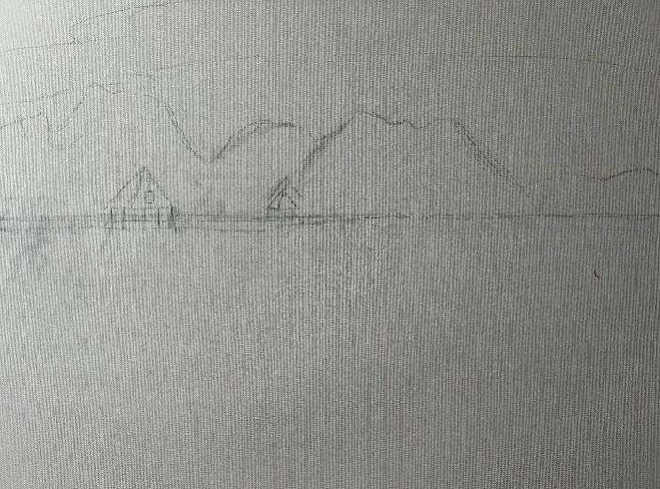
Первым делом я наметила рисунок карандашом, ориентируясь на оригинал картины.

Вторым этапом расположила цвета по гамме, теплые и холодные
оттенки отдельно.
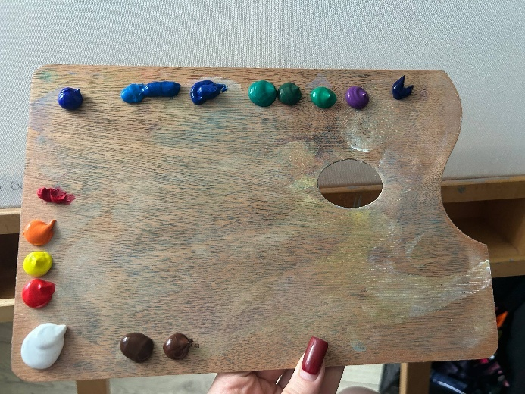

После того, как положила краски на палитру, принялась за изображение
неба. Для этого взяла нежно жёлтую краску и нанесла на картину. Затем в эту
краску добавила фиолетовый оттенок, чтобы отделить полоски на небе, а затем
добавила и голубой для того, чтобы подчеркнуть небо над вулканами.
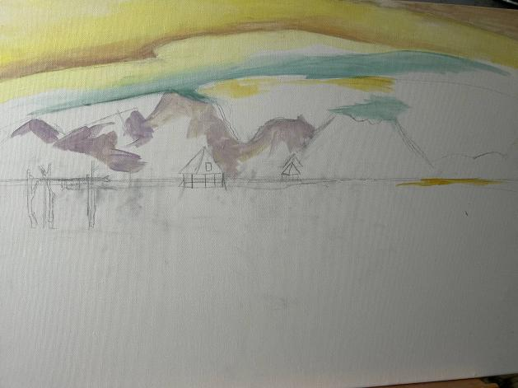

Изобразив небо, я принялась намечать цвет на вершинах и склонах
вулканов. Затем приступила к изображению травяного покрова, стараясь
показать и отдельные травинки. Среди травяного покрова разместила
шалаши. Пришедшие на Камчатку казаки-землепроходцы называли эти
летние жилища балаганами. Пространство между шестами балаганов
использовалось для вяления и сушки рыбы (юколы). Травинки было
достаточно нелегко изображать, так как они выполнены хаотичными мазками
разной формы.
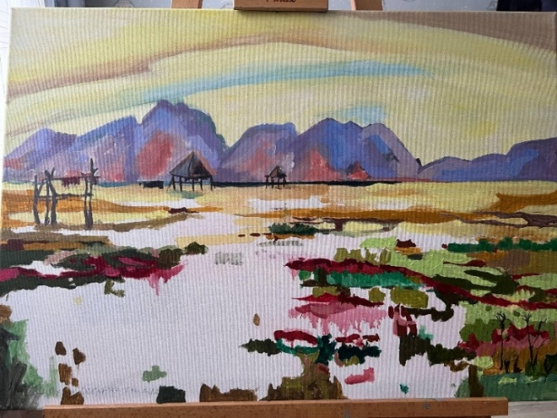

Когда копия картины полностью была изображена и высушена, я
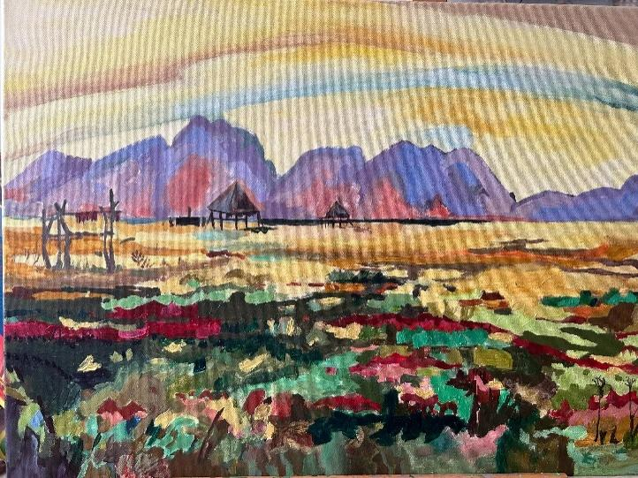
покрыла ее глянцевым акриловым лаком.

Заключение
В моей работе был представлен материал о камчатском художнике Шохине В. А., чьи работы стали своеобразным гимном камчатской земле, который стремился показать ее мощь и уникальность. Для меня данная тема была интересна и познавательна, так как сама являюсь юным художником и пробую себя в различных техниках. Техника, которую использует Виталий Александрович мне близка и понятна (акварель). Но у меня есть и свои предпочтения (акрил).
Самым тяжелым в работе были следующие моменты: поиск и отбор информации, формулирование полученного материала, работа над проектным продуктом «Создание картины». В процессе исследования над темой, я анализировала и выбирала главное, находила интересные факты, работала над картиной, что для меня было новым и захватывающим.
Данная исследовательская работа имеет несколько важных моментов:
- была собрана информация о художнике и его технике;
- получена возможность научиться работать с новыми материалами.
Исследование пробудило во мне еще больший интерес к природным достопримечательностям Камчатки, и послужило вдохновением для создания новых работ.

Список литературы

- В. Шохин. Я никогда не пишу картины ради денег// Газета «Камчатская правда». – 1984. – 11 декабря
- Шохин Виталий - Моя земля: к 300-летию российской геологии и 50-
летию геологической службы на Камчатке посвящается: [альбом
репродукций картин] /Виталий Шохин – СПб, 1999. -37 с.
- Шохин Виталий – Аккорды света: [альбом
репродукций картин] /Виталий Шохин – ПетропавловскКамчатский: Камчатпресс, 2016. -188 с.
- http://www.kamchatsky-krai.ru

